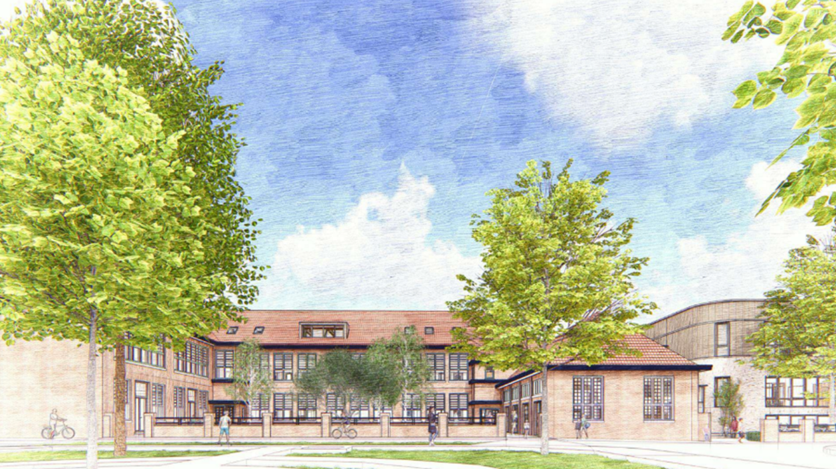
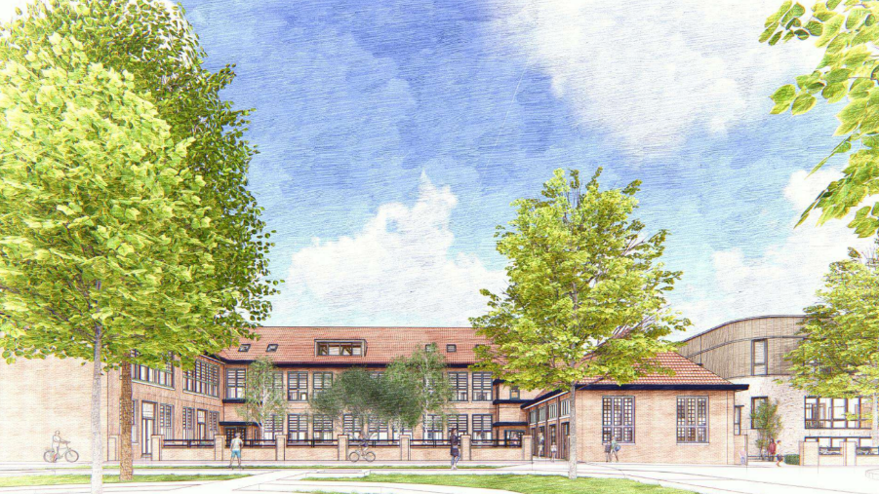
Bijlage 3
Referentieformulier Kerncompetenties

Opgave referenties Geschiktheidseis 4, 5 en 6

Geschiktheidseis 4 (kerncompetentie 1)
Gegadigde dient ervaring te hebben met het samenwerken in een bouwteam¹, waarbij gegadigde op z’n laatst in de DO-fase van het ontwerp in het bouwteam is gestapt. Daarbij geldt dat het bouwteam heeft geresulteerd in het naar tevredenheid van alle partijen opleveren van een utiliteitsgebouw met onderwijsfunctie en een omvang van minimaal 1.500 m² bvo. Het referentieproject is niet ouder dan 5 jaar en is reeds opgeleverd, te rekenen vanaf de uiterste datum voor aanvraag tot deelname (maand en jaartal).

¹Met bouwteam wordt bedoeld: aannemer werkt samen met opdrachtgever en diens adviseur aan het ontwerp van het te realiseren project en werkt dit tot in detail uit in een bestek. De aannemer stapt in het bouwteam op het moment dat de uitwerking van de ontwerpeisen nog in volle gang is (uiterlijk op DO niveau).

Naam gegadigde
Naam referentieproject
NAW gegevens opdrachtgever ref. project
Contactpersoon opdrachtgever (naam, functie, telefoonnummer)
Startdatum (maand/jaartal)
Einddatum (maand/jaartal)
Opleverdatum
Omschrijf de uitgevoerde werkzaamheden onder het referentieproject kort en bondig, zodanig dat duidelijk en ondubbelzinnig blijkt dat aan de gestelde geschiktheidseis is voldaan. U mag afbeeldingen toevoegen.

Naam gegadigde:
Datum:
Handtekening

Geschiktheidseis 5 (kerncompetentie 2)
Gegadigde dient ervaring te hebben als bouwkundig hoofdaannemer met de revitalisatie² van een monumentaal gebouw met een minimale omvang van 750 m² bvo. Gegadigde was bij de uitvoering van de referentieopdracht belast met de dagelijkse organisatie en leiding van de opdracht en de gegadigde was jegens de opdrachtgever eindverantwoordelijk voor de uitvoering en oplevering van de opdracht. Het referentieproject is niet ouder dan 10 jaar en is reeds opgeleverd, te rekenen vanaf de uiterste datum voor aanvraag tot deelname (maand en jaartal).

²Onder revitalisatie verstaan we het verbouwen/aanpassen/verduurzamen van een monumentaal gebouw met minimaal de status gemeentelijk monument.

Naam gegadigde
Naam referentieproject
NAW gegevens opdrachtgever ref. project
Contactpersoon opdrachtgever (naam, functie, telefoonnummer)
Startdatum (maand/jaartal)
Einddatum (maand/jaartal)
Opleverdatum
Omschrijf de uitgevoerde werkzaamheden onder het referentieproject kort en bondig, zodanig dat duidelijk en ondubbelzinnig blijkt dat aan de gestelde geschiktheidseis is voldaan. U mag afbeeldingen toevoegen.

Naam gegadigde:
Datum:
Handtekening

Geschiktheidseis 6 (kerncompetentie 3)
Gegadigde dient ervaring te hebben als bouwkundig hoofdaannemer met verdiept bouwen³ met een minimale omvang van 400m² bvo (als onderdeel van de totale opdracht). Gegadigde was bij de uitvoering van de referentieopdracht belast met de dagelijkse organisatie en leiding van de opdracht en de gegadigde was jegens de opdrachtgever eindverantwoordelijk voor de uitvoering en oplevering van de opdracht. Het referentieproject is niet ouder dan 10 jaar en is reeds opgeleverd, te rekenen vanaf de uiterste datum voor aanvraag tot deelname (maand en jaartal).

³Onder verdiept bouwen verstaan we de bouw van een (half)verdiepte parkeergarage of een vergelijkbare bouw zoals onderhavige opdracht.

Naam gegadigde
Naam referentieproject
NAW gegevens opdrachtgever ref. project
Contactpersoon opdrachtgever (naam, functie, telefoonnummer)
Startdatum (maand/jaartal)
Einddatum (maand/jaartal)
Opleverdatum
Omschrijf de uitgevoerde werkzaamheden onder het referentieproject kort en bondig, zodanig dat duidelijk en ondubbelzinnig blijkt dat aan de gestelde geschiktheidseis is voldaan. U mag afbeeldingen toevoegen.

Naam gegadigde:
Datum:
Handtekening

